

**PROJETO INDIVIDUAL**

Documentação Final.

**Fabrício Galdino Ajala RA:01211035**

**BandTec: 2021**

**Sumário**

1. Resumo do Projeto 3

**Objetivo.............................................................................................................3**

**Planejamento.....................................................................................................3**

1. Arquitetura do Projeto 4

**Escopo/Arquitetura...........................................................................................4**

**Premissas..........................................................................................................5**

**Restrições..........................................................................................................5**

**Sustentação.......................................................................................................5**

1. HLD e LLD 6

**HLD..................................................................................................................6**

**LLD...................................................................................................................6**

# **Resumo do Projeto**

 **Objetivo:**

O intuito é desenvolver um site que tenha como tema algo que esteja ligado a você utilizando dos conhecimentos obtidos até então através das aulas assistidas.

**Planejamento:**

Para nosso projeto será necessário desenvolver o site, modelar e criar o banco de dados. Dentro do site terá as funções de login e cadastro com a validação de dados com o MySQL.

# **Arquitetura do Projeto**

**Escopo/Arquitetura:**

Utilizaremos HTML, JavaScript e CSS como linguagem para a confecção de nosso site institucional. O MySQL será utilizado como banco de dados.

Nosso site institucional terá as seguintes funções:

* **Cadastro**: Será efetuado o registro do cliente no Banco de Dados a partir de uma tela exclusiva, está ação poderá ser realizada pelo próprio cliente.
* **Login**: Sendo informado os dados do Usuário os mesmo serão validados.

Um computador para a aplicação em node rodar é essencial.

O computador para suportar o recebimento dos dados obtidos pela plantação, não precisará ser de alto desempenho, mas no mínimo, processador de 2GHz, 8gb de RAM, 10GB de espaço livre em disco, por ser local o acesso a internet não é necessário.

**Premissas:**



* É necessário que o computador tenha acesso ao MySQL;
* A aplicação node deve estar devidamente instalada;
* Será utilizado o sensor LM35;

**Restrições:**

* Não é permitido o uso de Teamplates prontos;
* O site deve estar codado em JavaScript, CSS e HTML;
* O banco de dados será o MySQL;

**Sustentação:**

* Atualização constante de dados;
* Eliminação de dúvidas recorrentes através do contato;

# **HLD e LLD**

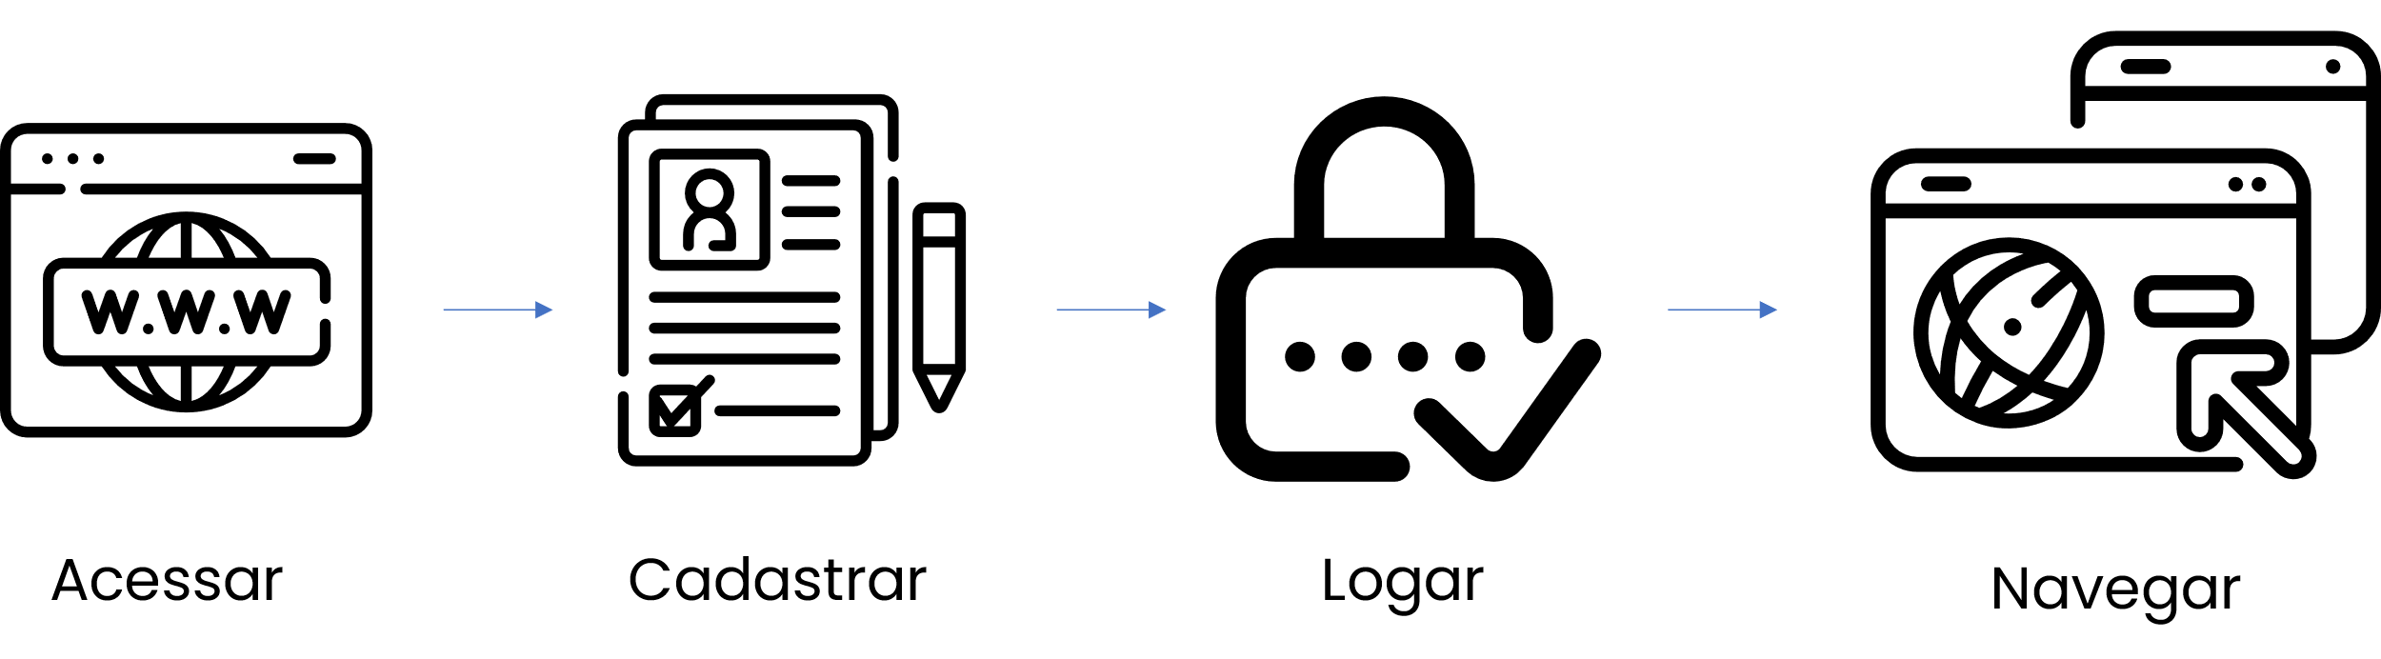**HLD – Arquitetura de TI**

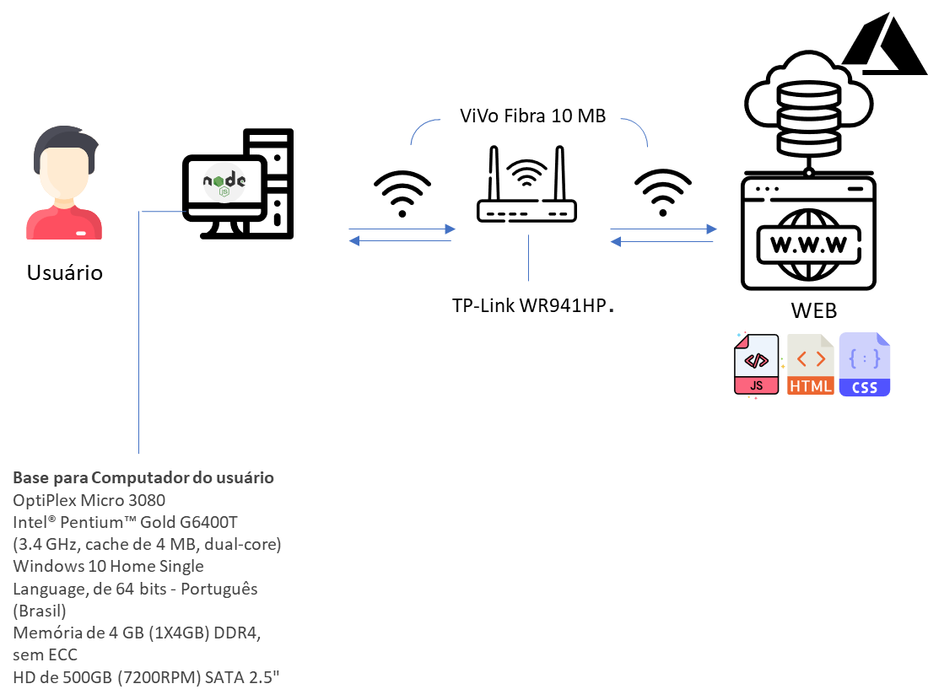**LLD – Arquitetura de TI**